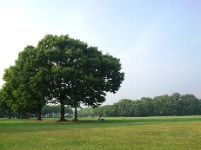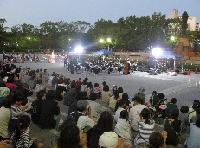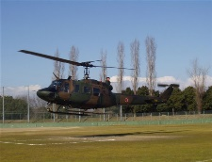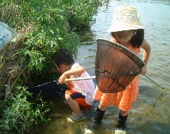

・社会情勢の変化：人口減少や少子高齢化の進行、ライフスタイルの多様化　など

・府営公園の課題：多様化する地域課題への貢献、老朽化した施設や過密化が進む樹木の維持管理　など

**・**大阪府における都市計画のあり方（答申）(H28年2月)**：**「都市のストックを活かしながら、より質の高い都市づくりを進めていくべき」

・国の動向：新たなｽﾃｰｼﾞに向けた緑とｵｰﾌﾟﾝｽﾍﾟｰｽ政策の展開について(H28年5月)

　　　　　　　　[重視すべき観点] 「ストック効果をより高める」 「民との連携を加速する」 「都市公園を一層柔軟に使いこなす」

　⇔大阪府公園基本構想(H5年11月):整備中心の計画（27公園2,400㏊の開設を目標）、指定管理者制度やPark-PFIなどの新たな制度への対応が必要

**新たな制度を活用しながら、都市や地域、利用者の多様なニーズに対応できる管理運営を中心とした新たな計画**（**マスタープラン）を策定**

**◆策定の背景**

**◆都市計画公園のあり方（提言）**

　多様化する都市・まちづくりの課題改善に向けて、**公園を最大限活用するという視点で府営公園を中心に検討**

（H30年10月）

現在開設している19府営公園

**◆計画期間**

**◆対象**

概ね30年後の2050年を見据えた10年間（2019年～2028年）

「都市計画公園のあり方（提言）」を踏まえ、今後１０年間における**府営公園の整備・管理・運営の基本的な方向性**を示す。

**◆策定の目的**

(1)多様な主体による**自立した仕組み**づくり

**◆府営公園の基本理念**

・都市の風格を高めるみどりのネットワークの拠点

・安全・安心で快適な暮らしを支える重要な都市基盤

・多様な個性で都市の活力と魅力を高める　府民共有の資産

石川河川公園自然ゾーン

計画・運営協議会

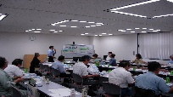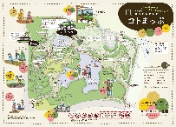

泉佐野丘陵緑地コトまっぷ

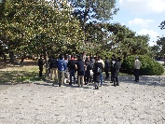

公園技術研修

PLAN

Do

Check

Action

ﾏﾈｼﾞﾒﾝﾄﾌﾟﾗﾝの策定・改正

各施策方針の

推進

達成状況の

評価

施策の改善

PDCAサイクル

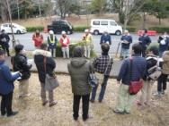

樹木管理研修

QRコード

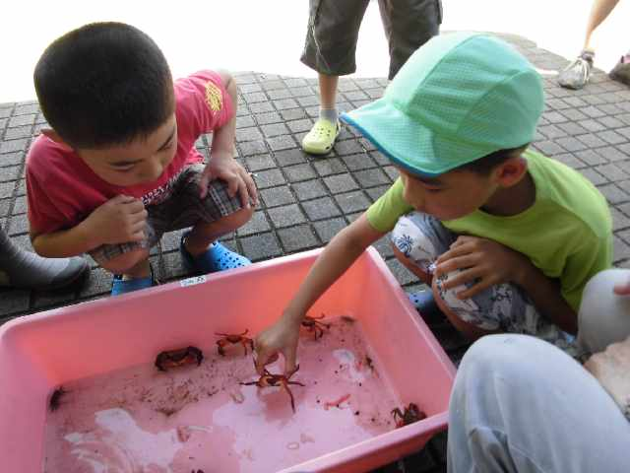

陸ガニの保全

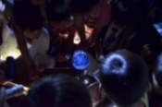

海ホタル観察会

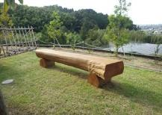

丸太ベンチ

工作イベント

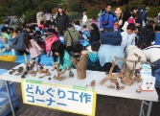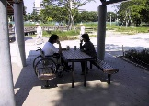

車いす対応ベンチ

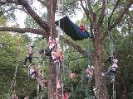

ツリークライミング

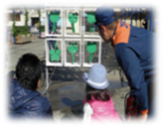

防災フェア

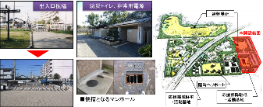

防災公園整備イメージ

便益施設

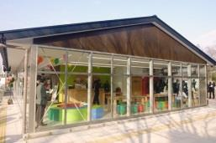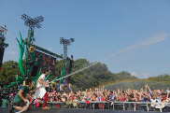

大型ライブイベント

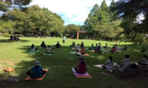

ガーデンヨガ

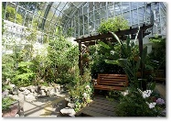

昆虫館のリニューアル

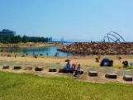

りんくう公園　内海

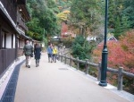

箕面公園　滝道

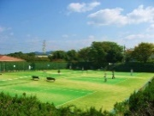

寝屋川公園　ﾃﾆｽｺｰﾄ

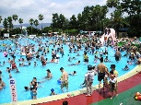

久宝寺緑地　ﾌﾟｰﾙ

・情報媒体の活用・強化（SNS、タウン誌等の活用）

・通信環境の整備（ QRコードや無料Wi-Fi等）

(3)**情報発信**の強化

・公園の管理運営に携わる多様な人材の確保（さまざまな分野の研修機会の構築）

・公園の管理運営に係る財源の確保（寄附制度の検討等）

(2)**組織・財源**の確保

・（仮称）マネジメントプランの策定　　　　　　　　・協働を支える仕組みづくり（協議会等の設置）

・評価手法の確立（PDCAサイクルの構築）

・各公園の特色を活かす取組みの推進

・民間の資金とノウハウの活用拡大と民間活力を導入しやすい環境の整備

・民間事業者から収益を還元する仕組みづくり

・地域課題に応じた施設・イベントの実施

・ニーズの変化に対応できる制度の導入

**◆都市・まちづくりを先導し続ける戦略的な整備・管理・運営の仕組みづくり**

・豊かな自然環境の保全と活用の推進

・生物多様性の確保

**・**省エネルギ―型・資源循環型の公園づくり

・防災公園の整備推進

・地域防災力を高める取り組みの推進

・公園施設の維持管理の充実

　（長寿命化計画に基づく施設の予防保全、樹木の適切な管理）

**・**ユニバーサルデザインの推進

（目標像）

（取組みの方向性）

①公園の特色を活かし育み、

**都市の顔**となる公園づくりを推進

②民間活力の積極的導入により、

**地域に貢献**し、**都市の活力**を

　 生み出す公園づくりを推進

③府民の命を守り、

**安全・安心・快適**に

　　利用できる公園づくりを推進

④多様な自然とふれあい、

**都市の環境を保全**する

　　公園づくりを推進

⑵府民の**豊かな生活**を育む公園

⑷都市の**自然環境**を次世代に継承する公園

⑶府民の**安全・安心**を支える公園

⑴大阪の**活力と魅力**を高める公園

**◆目標像と、それを実現するための基本方針**

【成果指標】・**来園者数**2,245万人(Ｈ29) ⇒　2,470万人（1割増）　・**利用者満足度**　37～72％(Ｈ29)　⇒　47～82％(各公園10％増)

**大阪府営公園マスタープラン≪案≫の概要**